2005 Réunion Exercice n°1 : RECHERCHE D’UN MODÈLE DE FORCE DE FROTTEMENT
(5,5 POINTS) http://labolycee.org

Données pour l’exercice :
- Volume de la bille en acier : V = 0,52 cm³
- Masse volumique de l’acier : ρ _{A} = 7850 kg/m³
- Masse volumique de l’huile : ρ _{H} = 920 kg/m³
- Accélération de la pesanteur au lieu de l’expérience : g = 9,8 m/s²
On réalise la chronophotographie de la chute d’une bille sphérique en acier dans l’huile. Pour
ce faire, on filme la bille dans une éprouvette remplie d’huile, avec un caméscope numérique au rythme de 50 images par seconde. Grâce à un traitement adéquat des images, on obtient le document 1 (voir en fin de sujet). On repère ensuite la position, sur chaque image, du centre d’inertie de la bille : M₀ correspond à sa position initiale, celle-ci étant lâchée, à l’instant t₀ pris comme origine des dates, sans vitesse initiale.

A. Exploitation de l’enregistrement
A-1. En vous aidant des documents 1 et 2 (en fin de sujet), préciser les caractéristiques du
mouvement de la bille entre les positions M₁₅ et M₂₁. Quelle est la loi de Newton ainsi
illustrée ?

A-2. A partir des conditions de prise de vue données ci-dessus, justifier les valeurs qui
apparaissent dans la colonne temps t (ms) du tableau du document 2.

B. Étude cinématique
Le point M₀ étant pris comme origine des espaces et des temps (y = 0 et t = 0), on repère les différentes hauteurs réelles de chute de la bille dans l’huile, notées y, aux dates t
correspondantes. On calcule alors les vitesses correspondantes. Les différentes grandeurs sont notées dans le tableau du document 2.

B-1. Calculer la vitesse de la bille pour la position M₆.

B-2. Calculer l’accélération de la bille pour la position M₁₈. Le résultat obtenu est-il
compatible avec celui obtenu au A-1 ? Argumenter la réponse.

NB : Pour les questions B-1 et B-2, on aura soin de préciser scrupuleusement la méthode employée pour déterminer les valeurs de la vitesse et de l’accélération aux points demandés.

C. Étude dynamique
C-1. Sur un schéma, faire figurer, sans souci d’échelle, toutes les forces s’exerçant au centre d’inertie G de la bille tombant dans l’huile.

C-2. Calculer la masse m de la bille.

C-3. Donner l’expression littérale de la poussée d’Archimède, P_{A}, s’exerçant sur la bille
plongée dans l’huile. Calculer sa valeur.
D. Équation différentielle du mouvement de la bille
Soit f l’intensité de la force de frottement à laquelle est soumise la bille en mouvement dans
l’huile.

D-1. Par application du théorème du centre d’inertie que l’on énoncera, établir que le
mouvement de la bille obéit à une équation différentielle du type : $\frac{\text{dv}}{\text{dt}}$+ $\frac{f}{m}$ = A,
où A est une constante et v la vitesse de la bille.

D-2. Donner l’expression littérale de A puis calculer sa valeur. Préciser son unité.

E. Recherche de modèles pour la force de frottement
On se propose de déterminer expérimentalement si l’intensité de la force de frottement f à
laquelle est soumise la bille en mouvement dans l’huile est de la forme f = k₁ . v ou f = k₂ . v²,
k₁ et k₂ étant des constantes et v la vitesse de la bille.
On utilise un tableur pour représenter la vitesse de la bille en fonction du temps. On obtient le graphe du document 3 (en fin de sujet) : les points expérimentaux obtenus y sont représentés sous forme de losange. On détermine ainsi la valeur de la vitesse limite de chute de la bille :
v_{lim} = 0,95 m/s.
E-1. Première hypothèse : f = k₁ . v
E-1.a) Montrer que l’équation différentielle précédente peut alors se mettre sous la
forme : $\frac{\text{dv}}{\text{dt}}$+ $B_{1}\text{.}v$ = A où A est la constante déterminée dans la partie D.
E-1.b) Lorsque la vitesse de la bille atteint la vitesse limite v_{lim}, que devient le terme
$\frac{\text{dv}}{\text{dt}}$ de l’équation différentielle précédente ? En déduire l’expression littérale de
B₁ en fonction de A et v_{lim} . Calculer alors la valeur de la constante k₁ et
préciser son unité.

E-2. Deuxième hypothèse : f = k₂ . v²
Dans ce cas, l’équation différentielle se met sous la forme : $\frac{\text{dv}}{\text{dt}}$+ $B_{2}\text{.}v^{2}$ = A
Déterminer l’expression littérale de B₂ en fonction de A et v_{lim}. Calculer alors la valeur
de la constante k₂ et préciser son unité.

E-3. Comparaison des deux modèles précédents :
Grâce au tableur et à la méthode d’Euler, on détermine les courbes théoriques
correspondant aux deux modèles précédents. Le premier modèle sera noté
« modèle n°1 » sur le document 3 (en fin de sujet) correspond à l’hypothèse d’une force de frottement du type f = k₁ . v. Le second modèle noté « modèle n°2 » correspond à l’hypothèse d’une force de frottement du type f = k₂ . v².

En vous aidant du document 3, préciser les domaines de vitesse, sous forme d’un encadrement, pour lesquels chacun des deux modèles précédents semble coïncider le
mieux avec les points expérimentaux.

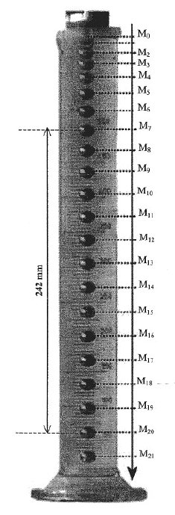

Document 1 : chronophotographie de la chute d’une bille d’acier dans l’huile

Positions de la bille | t (ms) | y (mm) | v (m/s)
M0 | 0 | 0,0 | 0,00
M1 | 20 | 4,5 | 0,23
M2 | 40 | 9,0 | 0,34
M3 | 60 | 18,0 | 0,46
M4 | 80 | 27,5 | 0,58
M5 | 100 | 41,0 | 0,64
M6 | 120 | 53,0
M7 | 140 | 69,0 | 0,75
M8 | 160 | 83,0 | 0,80
M9 | 180 | 101,0 | 0,88
M10 | 200 | 118,0 | 0,90
M11 | 220 | 137,0 | 0,93
M12 | 240 | 155,0 | 0,93
M13 | 260 | 174,0 | 0,95
M14 | 280 | 193,0 | 0,93
M15 | 300 | 211,0 | 0,95
M16 | 320 | 231,0 | 0,95
M17 | 340 | 249,0 | 0,95
M18 | 360 | 269,0 | 0,95
M19 | 380 | 287,0 | 0,95
M20 | 400 | 307,0 | 0,95
M21 | 420 | 325,0
Document 2 : tableau donnant la vitesse de la bille suivant sa position

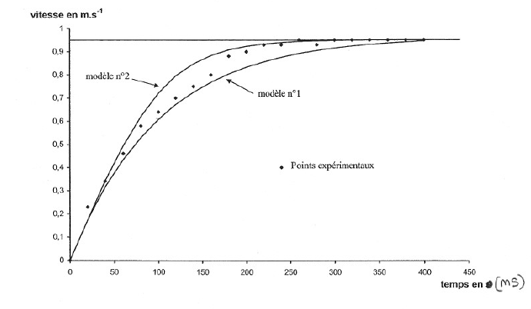
Document 3 : Courbes théoriques et points expérimentaux
temps en ms

